TRƯỜNG TIỂU HỌC PHÚ LÂM
CHƯƠNG TRÌNH HỔ TRỢ HỌC SINH ÔN TẬP TẠI NHÀ
PHÂN MÔN : TIẾNG ANH - KHỐI 2
TUẦN 23 – NGÀY 02/04/2020
--------------o0o-------------

I. Look at the picture and the letters. Write the words :

1. | 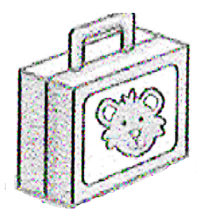  l u n c h b o x | b u  h o l  c x n |  | 2. | 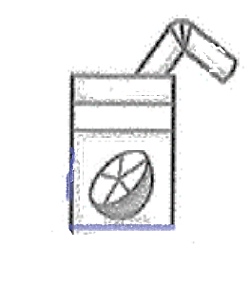  _ _ _ _ _ _ | r  n d  i k
3. | 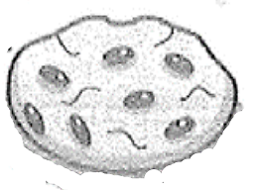  _ _ _ _ _ _ | i o  k c  e o |  | 4. | 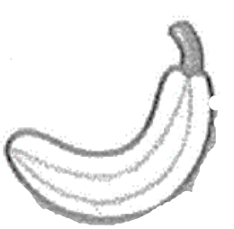  _ _ _ _ _ _ | a  n a b  n a
5. | 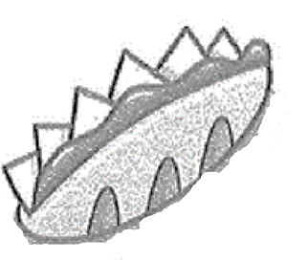  _ _ _ _ _ _ _ _ | i a  n c w  s h d |  | 6. | 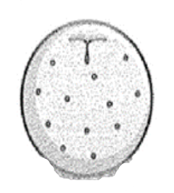  _ _ _ _ _ _ | r  n e o  g a

II. Write the words from 1. Then draw the food in the lunchbox and match.

1. This is a lunchbox. | 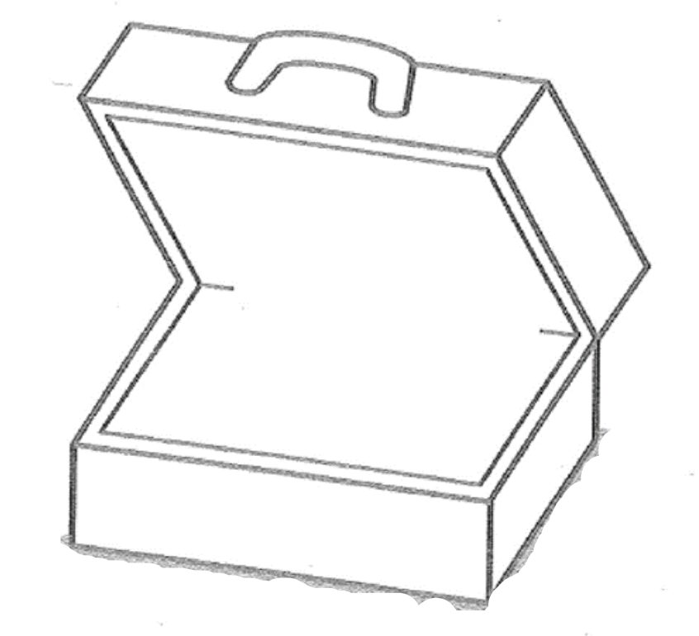
2. This is a ________________.
3. This is a ________________.
4. This is a ________________.
5. This is a ________________.
6. This is an _______________ .

